CIRCUIT MUTZIG - ROSENWILLER

Chevalet rouge – Longueur 1h 30

Départ
A la gare de Mutzig

Arrivée
Rosenwiller

Parcours
Mutzig > Hermolsheim (chapelle Sainte Lorette) > Passage à niveau > Chapelle Heilig Hiesel > Schub > Point 321 > Katzenberg > Calvaire (Point 301) > Haul > Holiesel (jonction avec le sentier anneau jaune) > Rosenwiller

Informations sur le circuit

Point remarquables
MUTZIG
La gare de Mutzig
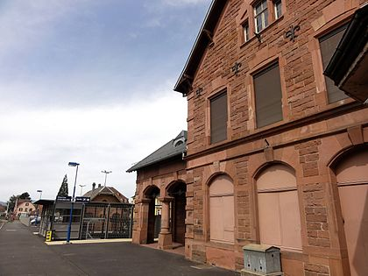
La gare de Mutzig est une gare de la ligne Strasbourg ville à Saint Dié.
La station de Mutzig est mise en service le 15 décembre 1864 par la Compagnie des Chemins de l’Est, lorsqu'elle ouvre à l'exploitation un embranchement de la ligne à voie unique,de Strasbourg à Barr, section du chemin de fer de « Strasbourg à Barr, à Mutzig et à Wasselonne».
En 1871, la gare entre dans le réseau de la Direction générale impériale des chemins de fer d’Alsace Lorraine (EL) à la suite de la défaite française lors de la guerre franco-prussienne de 1870 (et le traité de Francfort qui s'ensuivit).
La ligne est prolongée jusqu'à Rothau le 15 octobre 1873.
Le bâtiment voyage actuel actuel est construit en 1902 par la Direction générale impériale des chemins de fer d'Alsace-Lorraine.
Le 19 juin 1919, la gare entre dans le réseau de l'Administration des chemins de fer d’Alsace Lorraine (AL), à la suite de la victoire française lors de la Première guerre mondiale. Puis, le 1er janvier 1938, cette administration d’État forme avec les autres grandes compagnies la SNCF, qui devient concessionnaire des installations ferroviaires de Mutzig. Cependant, après l'annexion allemande, c'est la Deutsche Reichbàhn qui gère la gare pendant la Seconde guerre mondiale, du 1er juillet 1940 jusqu'à la libération (en 1944).
En 2014, c'est une gare voyageurs d'intérêt régional (catégorie B : la fréquentation est supérieure ou égale à 100 000 voyageurs par an de 2010 à 2011), qui dispose de deux quais (un central et un latéral), un abri et une passerelle5. La même année, la SNCF estime la fréquentation de la gare à 241 417 voyageurs.

Notre Dame de Lorette
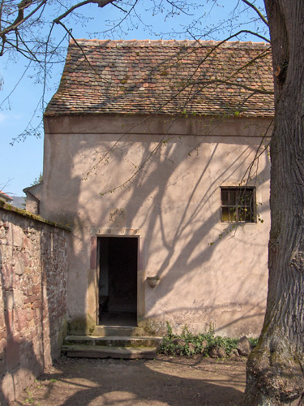
En 1630, un petit monastère est fondé à Hermolsheim, village qui fait aujourd'hui partie de Mutzig. En 1666, Gabriel Haug, évêque suffragant, fait construire une chapelle derrière le choeur de l'église du monastère tenu par les Récollets, pour y être enterré. Cette dernière a été vendu comme bien national lors de la Révolution française, puis démolie en 1795. En 1800, l'église est détruite mais la chapelle résiste. Il n'en reste qu'un bout sur le mur ouest de la chapelle. Elle doit son nom à sa forme qui rappelle la "Sancta de Loreto", Maison de la Vierge en Italie.
On entre par une porte dans la petite cour, ombragée par un vieux tilleul, qui daterait de 1790, on voit un lavabo Renaissance encastré dans le mur. Surmontant cette porte, on distingue les armoiries du fondateur et à l'intérieur, sa pierre tombale orne la petite chapelle. Domaine privé, mais ouverte tous les jours.

Chapelle Heilig Hiesel
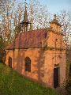
A l'origine, une niche renfermant une statuette de la Vierge douloureuse, dominait le site de Hermolsheim. La Chapelle est visible à partir d'un sas. Érigée vers 1780 à flanc de colline, cette chapelle à pignon baroque est plus communément appelée Heilighiesel. Sa construction serait due à un luthérien paralytique qui a recouvert l'usage de ses jambes à la faveur d'un pèlerinage. En reconnaissance, il fit don aux franciscains du couvent de Hermolsheim d'une somme importante destinée à la construction d'une chapelle sur l'emplacement même de sa guérison, construction unique dit-on quant à l'origine religieuse de son fondateur.

Rosenwiller

Rosenwiller est un charmant petit village viticole situé à 30 km à l'ouest de Strasbourg dans le département du Bas-Rhin, canton de Molsheim. Rosenwiller fait partie de la Communauté de communes des Portes de Rosheim.
La commune comptait 700 habitants en 2016 et est située à 280m d'altitude dans le Piémont des Vosges.
Le nom de la localité est attesté sous les formes Wilre propre Rodesheim en 1364, Rozheimwyler en 1463, Rosheimweiler, Rosenwiller en 1484, Rosenviller en 1793, Rosenwiler en 1801.
Il s'agit à l'origine de deux formations toponymiques germaniques distinctes : l’une en -heim « demeure, village » et l’autre en willer « hameau ». l'élément -heim est précédée de l’anthroponyme Rodo, au génitif saxon en -s. Le terme willer fréquent dans la toponymie alsacienne est issu du vieux allemand wīlari « exploitation rurale », emprunté au latin villare de sens proche (cf. allemand Weiler « hameau »). La forme Rosheimweiler est de type allemand. L’évolution Rodesheim- > Rosheim- > Rosen- est une contraction linguistique, dont le résultat Rosen- a été compris comme Rosen « des roses. »
Les Eguisheim-Dagsburg se succédèrent à l'abbaye de Hohenbourg, et c'est en 1252 que l’évêque de Strasbourg en devint le seigneur. Ensuite, le village fut donné en fief aux Rathsamhausen zum Stein qui administrent le domaine de 1484à 1582. Il est cependant laissé en 1566 aux descendants de cette branche. À l'extinction de cette branche en 1582, Rosenwiller retourne à l'évêché. Du XVe au XVIe siècle. Le village est pillé et incendié par les Armagnacs en 1439 et 1444, puis par les suédois en 1632 lors de la guerre de Trente Ans. Après les destructions du XVe siècle, la paroisse de Rosenwiller devint une filiale de Rosheim et ce n'est qu'en 1771 qu'elle retrouva son autonomie. Un document de 1484, conservé aux archives du Bas-Rhin, indique précisément que « Rosenwiller a été désolé et ruiné de fond en comble ; ses malheureux habitants dispersés et bannis de leur lieu natal, n'ont pu se procurer l'argent nécessaire pour payer les tailles ». De nouvelles infortunes accablèrent Rosenwiller pendant le cours du XVe siècle. Le souvenir des ravages des Suédois est resté vivant dans la commune, où il est rapporté sans variante. Après la guerre suédoise et le retour à la paix, le village devient une filiale de Rosheim-le-Bas et verse alors la dîme ai chapitre de la cathédrale à l'abbaye de Haute-Seille et au curé de Saint Pierre-et-Paul de Rosheim. La paroisse devient autonome en 1802. La viticulture démarre à partir du VIe siècle. Depuis elle n'a cessé de se développer et de se diversifier.

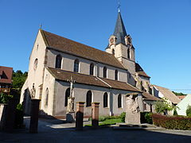
Rosenwiller formait déjà une paroisse en 1246 et l'église était un lieu de pélerinage très fréquenté à l'époque. L'église d'aujourd'hui est dédiée à l'Assomption de la Vierge et est la seule du canton de Rosheim à présenter des éléments importants d'architecture gothique. Son histoire est longue et reste souvent mystérieuse. Simple chapelle en bois à l'origine, elle fut remplacée dès le XIe siècle par un édifice en pierre de style roman. Au XIVe siècle est entreprise une restructuration, on y ajoute un chœur gothique aux ouvertures abritant de remarquables verrières des environs de 1340. Chacun des vitraux représente des scènes de la vie du Christ. En 1860 l'église devenue trop petite fut agrandie. Ce n'est qu'en 1881, lors des travaux de consolidation du chœur, que furent installées l'horloge et les quatre cadrans qui lui confèrent son aspect actuel. Le maître-autel est un des joyaux de l'église, il se compose de quatre éléments d'époques différentes : un tombeau d'autel de 1220, un tabernacle, une statue de la Vierge à l'enfant du XVe siècle et un retable du XVIIe. Sur les vitraux, on voit l'adoration des mages ; l'enfant divin est entièrement habilité et les trois mages sont blancs de couleur. La tour-clocher et le chœur gothique sont classés monuments historiques. En 1992, la décision a été prise de doter l'église d'un nouvel orgue.

Le cimetière juif
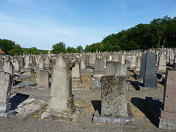
Il s'étend sur 4 hectares en bordure de la forêt et compte quelque 5 588 tombes répertoriées, allant de la fin du XVIe siècle au début du XXIe siècle. La plus ancienne tombe conservée date de 1657. Son existence est prouvée à partir de 1366 par la Charte de l’empereur Charles IV autorisant le magistrat de Rosheim à percevoir un droit de péage pour chaque corps juif passant par le banc de Rosheim. Durant des siècles, le cimetière n'était qu'une terre aride parsemée de planches indiquant l'emplacement des sépultures. Le mur de pierres actuel date de 1749. Aujourd'hui de nombreux juifs viennent encore s'y recueillir ou y inhumer un membre de leur famille. Le cimetière est géré et entretenu par l'Association pour la Conservation du cimetière israélite de Rosenwiller. Le Monument des déportés juifs qui est situé dans le cimetière est entouré de dalles qui proviennent de la synagogue ‘Oberschaeffolsheim saccagée par des mains sacrilèges.
Signalons les publications du Cercle de généalogie juive sur ce cimetière. Après la publication en 2004 du Registre du cimetière de Rosenwiller, une nouvelle étape a été franchie en 2010. Avec l'aide de la Fondation pour la mémoire de la Shoah, un Livre de mémoire de ce cimetière a été réalisé. Il comporte la photographie des 377 stèles qui subsistent de 1656 à fin 1808, la reproduction et la traduction de chacune des épitaphes et des renseignements généalogiques sur la personne inhumée. Un deuxième volume (1809-1828) est paru en 2013 et un troisième (1828-1838) en 2014.

La grande colline
Lors de l'élaboration du plan d'occupation des sols, la commune a volontairement classé la « grande colline » (« Grosse Bari » en alsacien) en zone naturelle protégée en raison de l'originalité de sa faune et de sa flore. Depuis 1989, la commune loue ces 18 ha au Conservatoire des sites alsaciens. Cette colline est le milieu naturel de nombreuses espèces d'oiseaux, de papillons, de fleurs dont certaines orchidées rares ou anémones comme l'anémone pulsatile. Elle est jonchée de sentiers sauvages, balisés par les cartes IGN. Du haut du vignoble, par un beau temps sec, on peut observer la pleine d'Alsace et le Bade-Wurtemberg jusqu'à la Forêt-Noire. On peut même distinguer la cathédrale de Strasbourg, située à une trentaine de kilomètres du village.

